**Информация о проведённой работе, посвящённой Международному Дню школьных библиотек, приуроченной к Году чтения в Чеченской Республике,**

**МБОУ «Новощедринская СОШ».**

**23.10.- 28.10. 2023 г. библиотекарем были проведены внеклассные мероприятия, посвящённые Международному Дню школьных библиотек.**

**Цели:**

1.Повышение престижа чтения среди детей;

2.Популяризация деятельности библиотек в процессе поддержки и продвижения детского чтения.

3.Создание условий для формирования у обучающихся интереса к чтению, посещению библиотек.   
 4. Формировать нравственный багаж ребенка.

5.Привлечение новых читателей в библиотеки.

**Задачи:**1.Закрепить знания учащихся по данной теме;   
2. Развивать внимание, мышление, память, речь;   
3. Воспитывать любовь к чтению;

4.Разработка и проведение мероприятия, направлены на повышение престижа чтения у школьников.

**23.10.** Игра – викторина в 1-2 классах, «Весёлая кругосветка или путешествие по сказкам». В течение игры – викторины учащиеся вспомнили большое количество сказок, ребята решали ребусы, узнавая название сказок, сами сочиняли их по картинкам.

**В рамках проведения** **Международного Дня школьных библиотек 21.10 -28.10.2022 г. была проведена «Неделя детской книги», МБОУ «Новощедринская СОШ».**

**24.10.** в библиотеке прошёл конкурс рисунков на тему «Мой любимый сказочный герой». Учащиеся с интересомприступили к выполнению своих рисунков. **25.10**. была организованна экскурсия в школьную библиотеку учащихся 2-3 классы. ребята с удовольствием сыграли в литературную игру-викторину, которую с ними, совместно со школьным библиотекарем провёл сельский библиотекарь. Так же перед уходом учащиеся взяли у сельского библиотекаря детские книжки на дом. **26.10.** Был проведён библиотечный урок в 11 классе, посвящённый творчеству известного чеченского писателя и поэта А.А. Айдамирова, приуроченный к его дню рождения. Учащиеся ближе познакомились с нелёгкой судьбой писателя, рассказывали о его произведениях, декламировал и стихи. **27. 10. -28.10.** была проведена акция «Подари книжку школе». **28.10**. была проведена игра- викторина в 6-х классах « Любители чтения», ребята с интересом отвечали на вопросы библиотекаря, показали себя хорошими знатоками книг.

**Книги играют огромную роль в жизни человека. Они вызывают у детей множество эмоций: радость, переживания, сострадание, расширяют кругозор и развивают творческие способности. Именно книги открывают красоту окружающего мира и прививают любовь к жизни.**

**Проведение библиотечных внеклассных мероприятий для учащихся, помогает в поддержке и развитии положительного отношения к книге и чтению в детской аудитории, привлечению в библиотеку учащихся школы.**

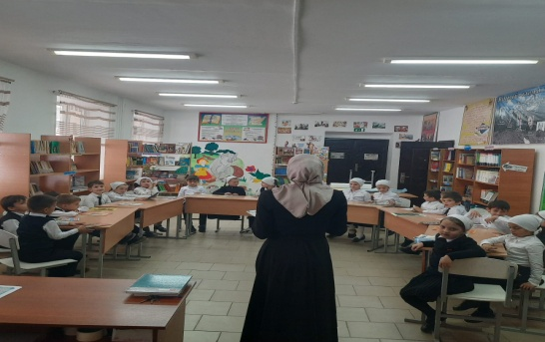 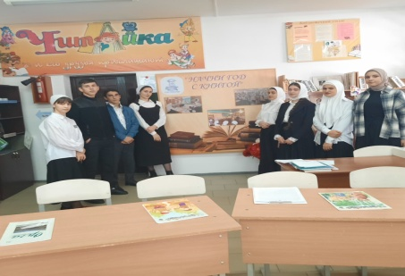 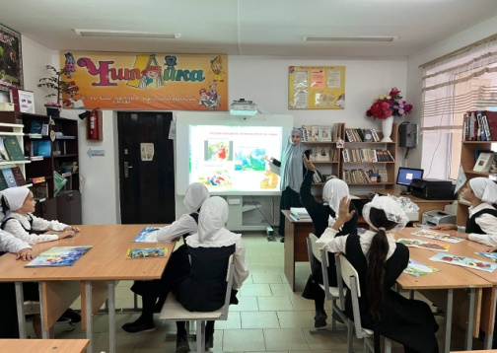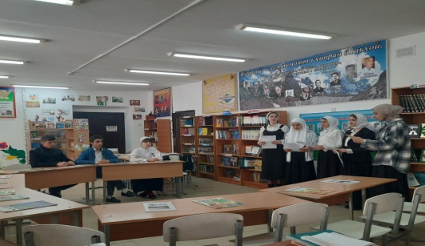 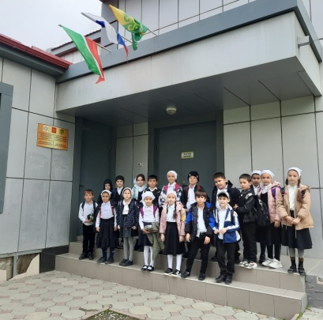 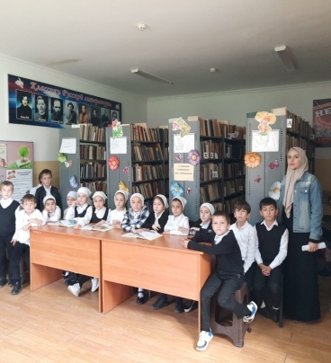 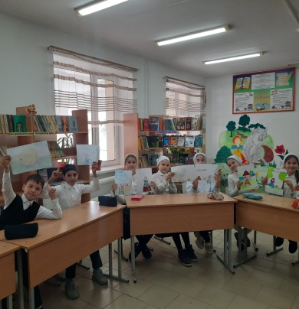 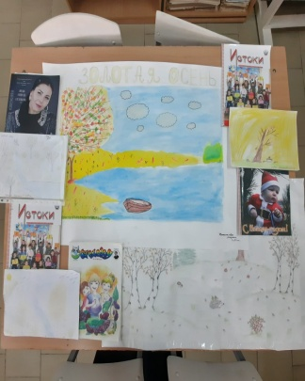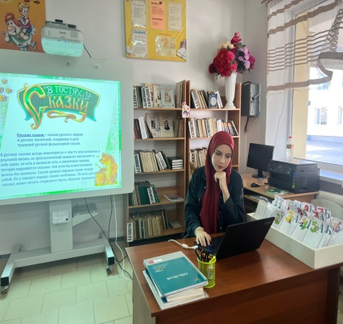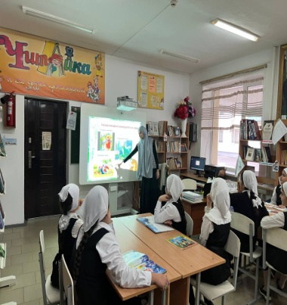

Библиотекарь: ___________________/Кулаева К.К.